PRÁCTICA 1: REDES BAYESIANAS
Estimación de abandono de clientes de Internet
  - Informe de resolución
Estudiante: Adrian Torrico
Materia: Minería de Datos
Fecha: 26 de agosto de 2026

1. Objetivo y datos
Mi objetivo fue modelar la probabilidad de que un cliente abandone el servicio (Churn = Yes) mediante Redes Bayesianas. Este enfoque representa dependencias probabilísticas entre características del cliente y permite responder consultas condicionadas a evidencia específica.
Elemento | Resultado
Registros | 600
Variables originales | 11
Variable objetivo | Churn (Yes/No)
Valores faltantes | Internet_Service: 58
Abandono observado | 25.5% (153 clientes)

2. Actividad 1 — Exploración de datos
Primero verifiqué las dimensiones, tipos de datos, valores faltantes y distribución de la variable objetivo. Detecté valores faltantes únicamente en Internet_Service; en lugar de descartar esos registros, los representé como la categoría Unknown. Esta decisión conserva la información disponible y permite que la red aprenda si la ausencia del dato aporta señal.
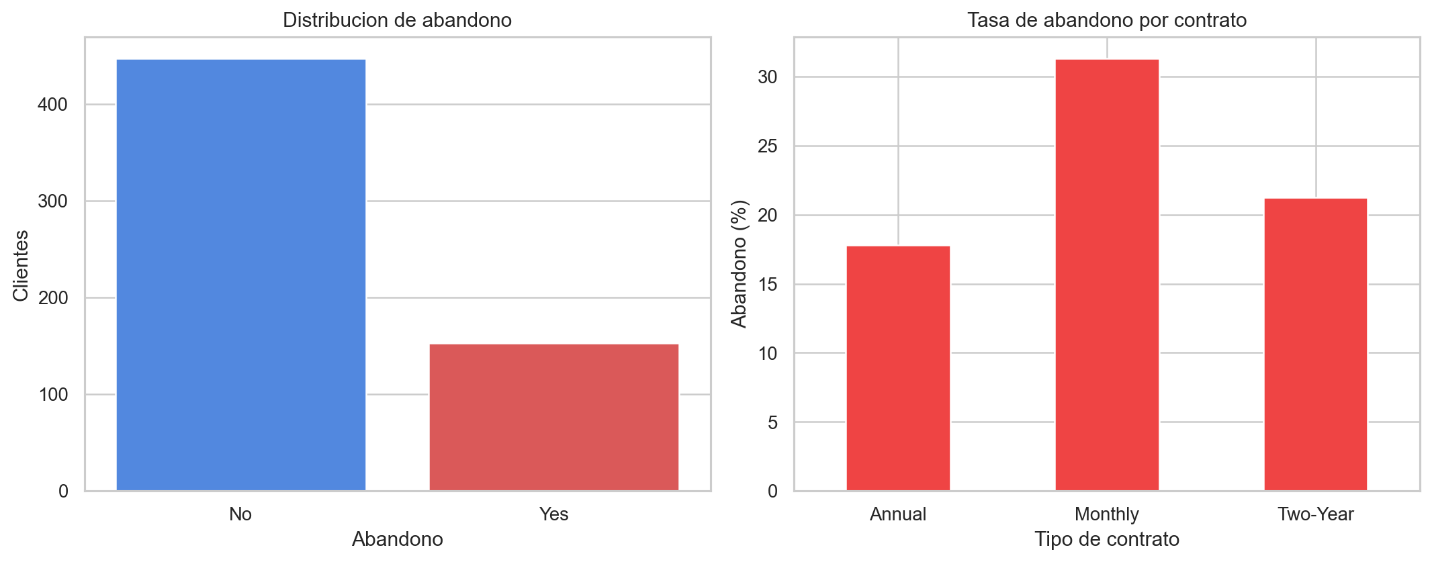
Figura 1. Distribución de abandono y tasa de abandono por tipo de contrato.
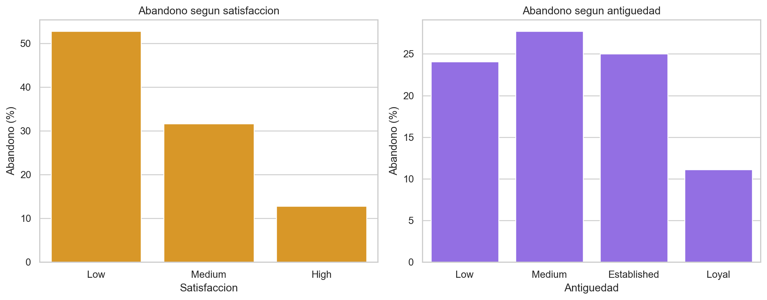
Figura 2. Riesgo de abandono según satisfacción y antigüedad.
Los patrones descriptivos indican que la satisfacción y la antigüedad merecen especial atención. A continuación reporto las tasas de abandono calculadas por grupos relevantes:
Variable | Categoría | Abandono (%)
Contrato | Annual | 17.82
Contrato | Monthly | 31.31
Contrato | Two-Year | 21.24
Soporte técnico | No | 38.24
Soporte técnico | Yes | 17.13
Satisfacción | High | 12.77
Satisfacción | Low | 52.78
Satisfacción | Medium | 31.61
Antigüedad | Established | 25.00
Antigüedad | Low | 24.09
Antigüedad | Loyal | 11.11
Antigüedad | Medium | 27.72

3. Actividad 2 — Preparación de datos
Como una Red Bayesiana discreta requiere estados categóricos, convertí las variables numéricas en intervalos interpretables. Elegí puntos de corte que conservan sentido de negocio y, para el monto mensual, tres grupos de tamaño aproximado similar mediante cuantiles.
Variable original | Categorías aplicadas
Age | 18–30: Young; 31–45: Adult; 46–60: Mature; 61–70: Senior
Tenure_Months | 0–12: Low; 13–24: Medium; 25–48: Established; 49+: Loyal
Monthly_Amount | Low, Medium y High (terciles por cuantiles)
Complaints | 0: None; 1–2: Few; 3+: Many
Satisfaction | 1–4: Low; 5–7: Medium; 8–10: High

4. Actividad 3 — Red Bayesiana propuesta
Definí una estructura guiada por conocimiento del problema. Consideré que el contrato, soporte técnico, satisfacción, antigüedad, reclamos y tipo de servicio pueden influir directamente en Churn. Además, conecté reclamos, edad y monto con satisfacción; y el tipo de contrato con antigüedad. Estas relaciones no afirman causalidad demostrada: son hipótesis de modelado transparentes que pueden ser justificadas y discutidas.
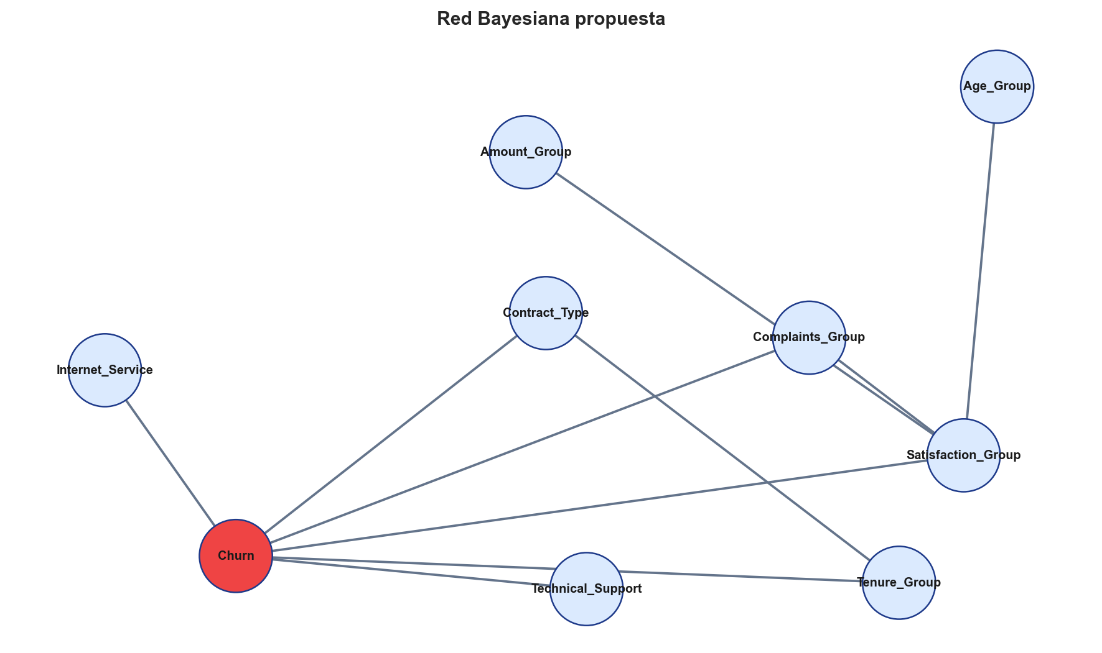
Figura 3. Estructura propuesta de la Red Bayesiana.
Estimé las tablas de probabilidad condicional mediante el estimador bayesiano BDeu (tamaño de muestra equivalente = 10). El notebook adjunto imprime las CPD completas de cada nodo, por lo que las tablas son reproducibles y verificables al ejecutar las celdas.

5. Actividad 4 — Red aprendida con Hill Climbing
Apliqué Hill Climbing con BIC como función de puntuación y un máximo de tres padres por nodo. El algoritmo busca iterativamente la estructura que mejora la puntuación BIC; así equilibra ajuste a los datos y complejidad de la red.
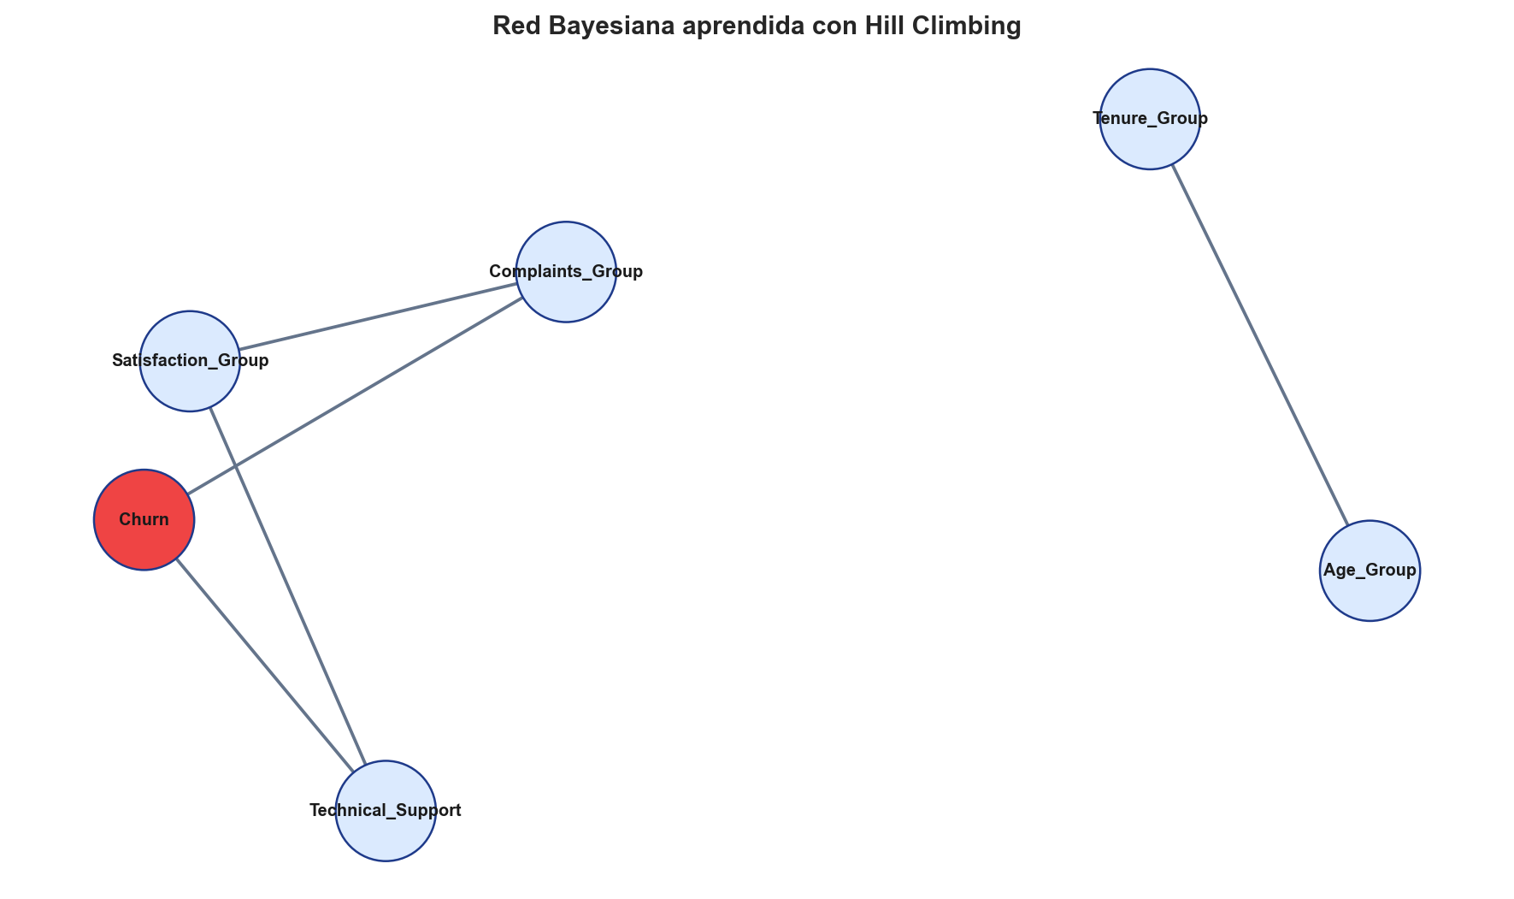
Figura 4. Estructura descubierta automáticamente con Hill Climbing.
Arista aprendida | Lectura descriptiva
Tenure_Group → Age_Group | Relación seleccionada por el criterio BIC
Technical_Support → Churn | Relación seleccionada por el criterio BIC
Complaints_Group → Satisfaction_Group | Relación seleccionada por el criterio BIC
Complaints_Group → Churn | Relación seleccionada por el criterio BIC
Satisfaction_Group → Technical_Support | Relación seleccionada por el criterio BIC

Las aristas aprendidas son asociaciones estadísticas condicionadas al conjunto de datos y a la función de puntuación; por tanto, no las interpreto como prueba de causalidad. Las tablas CPD de esta segunda red también se generan y muestran automáticamente en el notebook.

6. Actividad 5 — Inferencia probabilística
Consulté la red aprendida usando la evidencia: Contract_Type = Monthly, Technical_Support = No, Satisfaction_Group = Low, Tenure_Group = Low.
Resultado de la consulta | Probabilidad
Churn = No | 47.18%
Churn = Yes | 52.82%

Concluyo que este perfil tiene una probabilidad estimada de abandono de 52.82%. Recomendaría una acción de retención combinando contacto proactivo, mejora del soporte técnico y una oferta de contrato de mayor permanencia.

7. Actividad 6 — Evaluación de modelos
Evalué ambos modelos sobre el mismo conjunto de prueba estratificado. Consideré Yes como la clase positiva, pues es la clase de clientes que se desea identificar.
Métrica | Red propuesta | Hill Climbing
Accuracy | 0.7000 | 0.7533
Precision | 0.2667 | 0.5714
Recall | 0.1053 | 0.1053
F1-score | 0.1509 | 0.1778

La red con Hill Climbing obtuvo mayor Accuracy (75.33%), Precision (57.14%) y F1-score (17.78%) que la estructura propuesta. Sin embargo, ambos modelos alcanzaron Recall de 10.53%, por lo que detectan pocos abandonos reales. El desbalance de clases ayuda a explicar por qué una Accuracy relativamente alta no equivale a una detección adecuada de churn.

8. Actividad 7 — Comparación de enfoques
Aspecto | Red propuesta | Red Hill Climbing
Origen de estructura | Conocimiento del problema | Aprendizaje desde los datos
Ventaja principal | Explicable y fácil de defender | Puede descubrir asociaciones no previstas
Limitación principal | Puede omitir relaciones reales | Depende de muestra, criterio y restricciones
Uso recomendado | Comunicación y validación de hipótesis | Exploración y punto de partida analítico

En mi análisis, la red automática produjo mejores métricas globales, pero la red propuesta es más directa para comunicar las hipótesis de negocio. No elegiría una sola sin más validación: usaría la propuesta como estructura interpretable y contrastaría sus relaciones con los hallazgos automáticos, pruebas temporales y conocimiento de expertos.

